АДМИНИСТРАЦИЯ

НОВОКУБАНСКОГО ГОРОДСКОГО ПОСЕЛЕНИЯ

НОВОКУБАНСКОГО РАЙОНА

ПОСТАНОВЛЕНИЕ
От 29.04.2021 | № 506
г. Новокубанск

О внесении изменений в постановление администрации Новокубанского городского поселения от 26.04.2021 года № 483 «Об организации проведения Пасхальных мероприятий на территории Новокубанского городского поселения Новокубанского района

В связи с проведением на территории Новокубанского городского поселения Новокубанского района Пасхальных мероприятий и в целях обеспечения общественной безопасности, п о с т а н о в л я ю:
- Во исполнение постановления главы администрации (губернатора) Краснодарского края от 13 марта 2020 года № 129 с изменениями от 29.04.2021 года № 247 «О продлении режима «Повышенная готовность» продлить режим «Повышенная готовность» на территории Новокубанского городского поселения Новокубанского района с 01 мая 2021 года по 12 мая 2021 года включительно.
- Отменить подпункт 3 пункта 1 постановления администрации Новокубанского городского поселения Новокубанского района от 26.04.2021 года № 483.
- Подпункт 4 пункта 1 изложить в следующей редакции:
- выполнить работы по наведению санитарного порядка на территории центрального кладбища (Давтян).
- Дополнить пунктами следующего содержания:
Рекомендовать:
- Гражданам находящимся на территории Новокубанского городского поселения ограничить посещение кладбищ в период с 1 мая 2021 года по 12 мая 2021 года, за исключением случаев обращения за предоставлением услуг по погребению и (или) участия в погребении;
- Гражданам находящимся на территории Новокубанского городского поселения Новокубанского района соблюдение масочного режима и социальной дистанции, а также всем гражданам с болезнями органов дыхания, диабетом, сердечно-сосудистыми и иными хроническими заболеваниями и гражданам старше 65 лет соблюдение режима самоизоляции.
- Настоятелям храмов Новокубанского городского поселения Новокубанского района проводить службы на территории храмов с соблюдением масочного режима и условий социальной дистанции.
- Начальнику отдела жилищно-коммунального хозяйства, транспорта и связи администрации Новокубанского городского поселения Новокубанского района (Синельников) обеспечить организацию дорожного движения на период с 06 ч. 00 мин. до 15 ч. 00 мин. 02 мая 2021 года и с 08 ч. 00 мин. до 15 ч. 00 мин. 11 мая 2021 года согласно приложению №1;
6. Отделу организационно-кадровой работы администрации Новокубанского городского поселения Новокубанского района (Тарасова) данное постановление разместить на официальном сайте администрации Новокубанского городского поселения Новокубанского района и информационно-телекоммуникационной сети «Интернет».
7. Контроль за выполнением настоящего постановления возложить на заместителя главы Новокубанского городского поселения Новокубанского района С.Б. Гончарова.
8. Постановление вступает в силу со дня его подписания.

Глава Новокубанского городского поселения Новокубанского района П.В. Манаков

ПРИЛОЖЕНИЕ № 1

УТВЕРЖДЕНО
постановлением администрации
Новокубанского городского поселения
Новокубанского района
от 29.04.2021 № 506

Схема организации дорожного движения на городском кладбище Новокубанского городского поселения Новокубанского района в период проведения Пасхальных мероприятий.

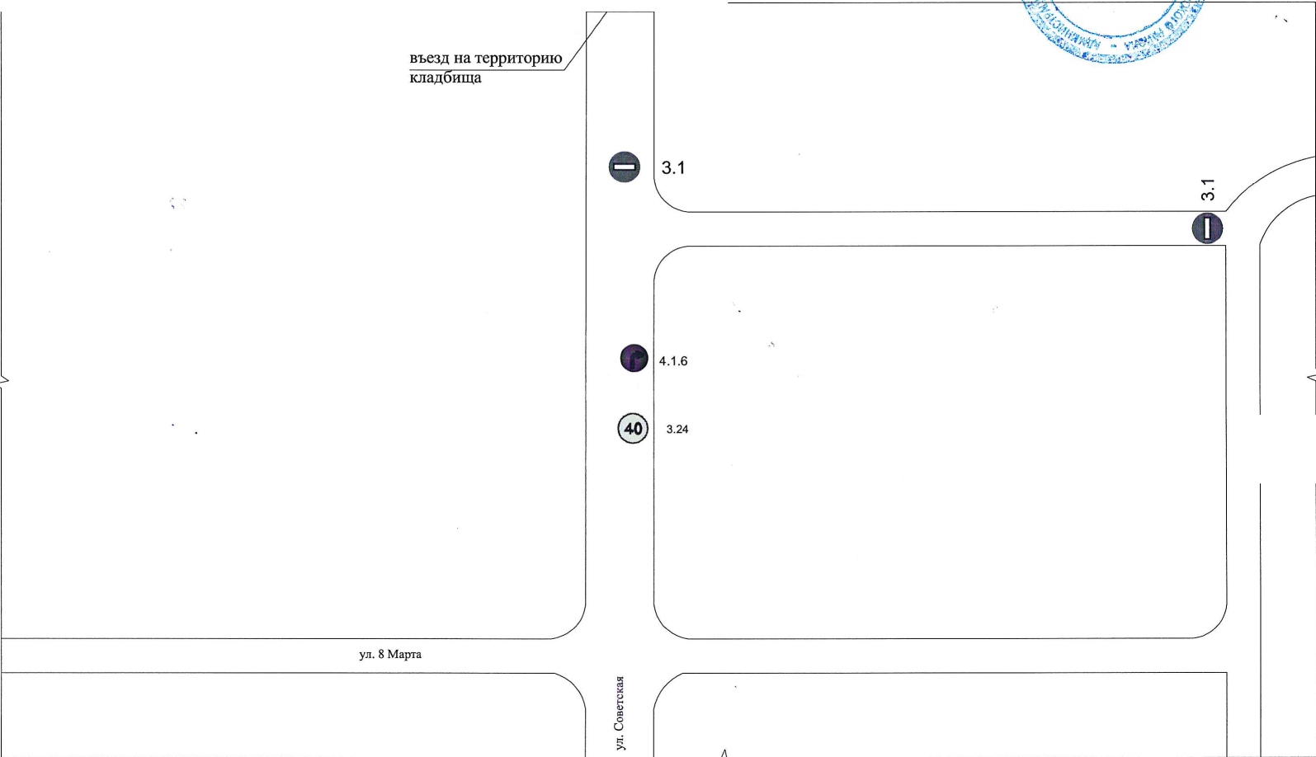

Заместитель главы
Новокубанского городского поселения Новокубанского района С.Б. Гончаров

